学 号： | 2019135106

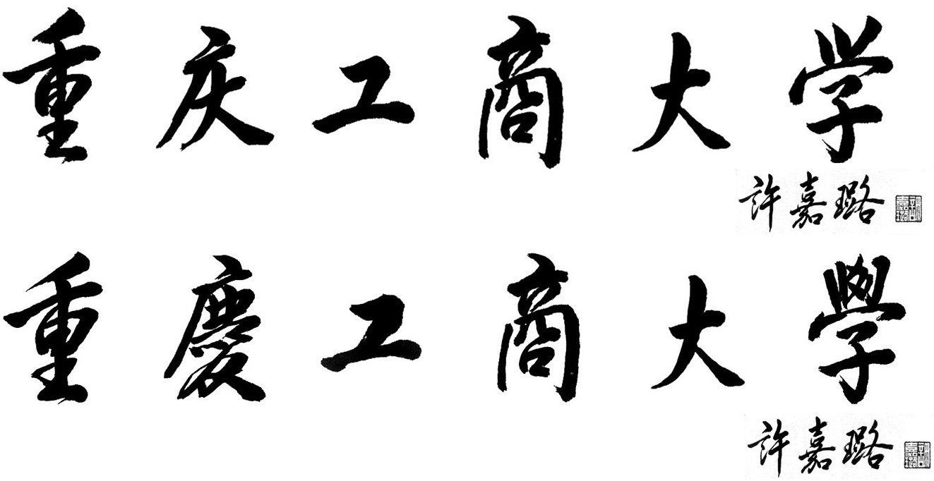
课 程 设 计

课程名 | Python数据分析、挖掘与可视化
题 目 | 民谣歌手歌词数据分析
学 院 | 人工智能学院
专 业 | 智能科学与技术
班 级 | 智能一班
学生姓名 | 向洁
指导教师 | 刘波

2020 | 年 | 12 | 月 | 20 | 日

目录
一、项目介绍 1
二、项目功能 1
三、项目设计 1
四、运行结果 4
五、参考文献 10

一、项目介绍
听了这么多年民谣，我有一种感觉，就是很多歌都似曾相识，但是仔细一想，又哪一首都想不起来，为了搞清楚这群流浪在祖国大地的现代游吟诗人们都在唱些什么，我做了一些数据分析的工作。
我选取了大约40个或比较大众，或比较小众的民谣歌手和乐队，包括李志，夭十三，赵雷，宋冬野，周云蓬，逃跑计划等等。
（数据描述：约45万字歌词，1700首歌，除去停用词和无用词后剩余5000字左右）

二、项目功能
1、民谣歌手最喜欢什么季节？
2、歌手们最喜欢的地方：南方或北方
3、民谣歌手们是在向前看还是向后看，是往未来寄托希望，还是缅怀过去？

三、项目设计

1、大致思路
（1）数据获取：通过爬虫获取网易云指定歌手前50首歌歌词，保存为txt文档。
（2）数据处理：将所有txt歌词文档合并为一个，然后通过结巴分词除去不需要的词，除去标点符号等。最后统计词频，保存为txt和excel后续使用。
（3）数据分析：分析项目所需数据，南方出现次数，北方出现次数，春夏秋冬各出现次数，昨天、今天、明天，出现次数。
（4）可视化分析：使用python库画出饼状图、柱状图和词云图
（5）窗口视窗：python库对窗口视窗设计,交互界面

2、代码简介
dataset目录：整体数据和处理后数据
dataset目录下base_data目录：基础数据，参考数据
dataset目录下lyric目录：所有歌词数据（未合并）
src目录：放置除主程序以外的文件代码，其中分为爬虫部分代码和数据分析代码：
- 爬虫代码：spider_main .py文件为爬虫主函数，运行此文件获取数据，获取一次数据后可能ip会被封禁，添加ip池可解决，merge_all_lyric.py文件功能为合并所有歌词，music_ids.py文件功能为获取歌手榜单50首歌词id，singer_id.py文件为存放所有待获取歌词的歌手的id，user_agents.py文件用于存放爬虫头。
- 数据分析代码：word_process.py文件用于数据处理，除去停用词和符号
main.py: 窗口视窗设计及数据可视化

3、主要模块流程图
（1）主程序的实现

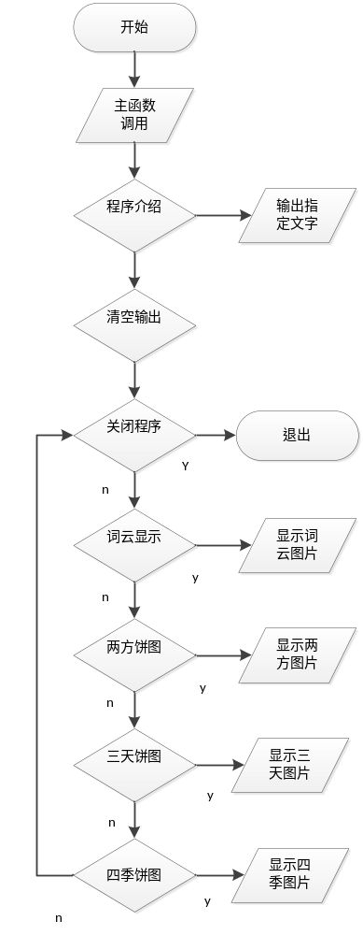
图一 主程序主要运行框架图
- 爬虫程序实现
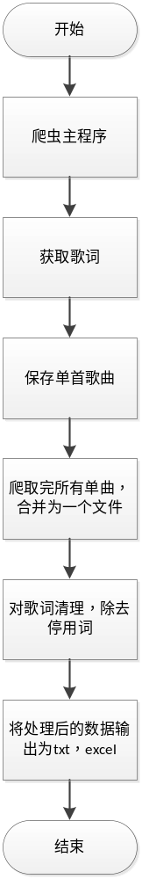
图二 爬虫程序主要运行框架图

四、运行结果
主函数运行后的界面显示，点击相应的按钮出现相应的图形，图三所示

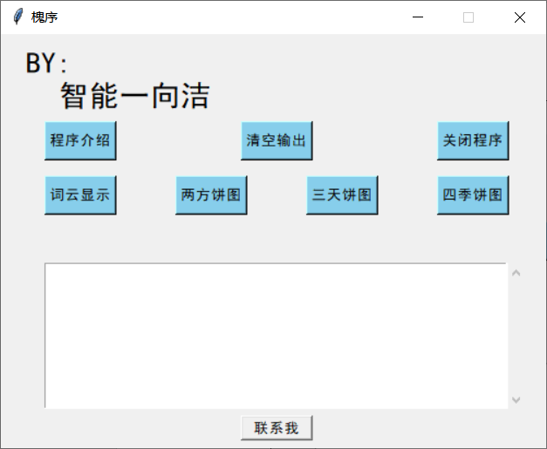
图三 主函数运行后界面

词云显示
- 词云图：
生成吉他形状的词云，直观看出哪些词出现频率高，如图四所示
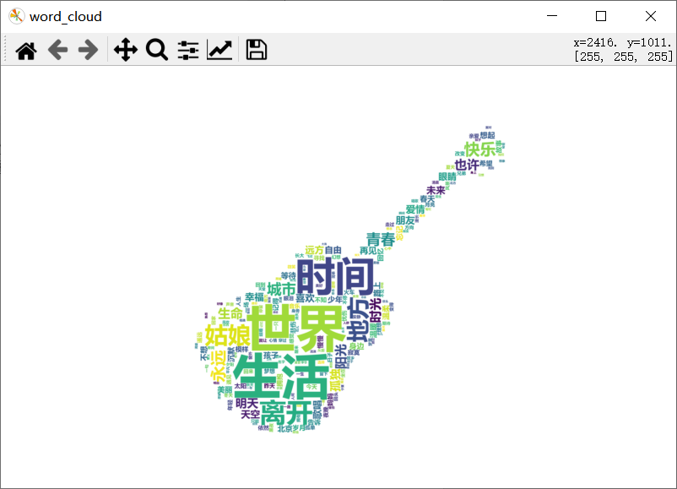
图四 吉他形状云词图
（2）结论：
世界、生活、时间字体较大、故出现频率较高，可见民谣歌手感叹韶华易逝，青春小鸟一去不回来。他们会觉得很孤单，但是并不沉浸在忧伤之中，而是心中向往着远方，对整个世界充满希望、对未来充满阳光。可以看出来唱的是正能量啊。

饼状图、条形图显示
1、（1）南方和北方
南方和北方数量柱状图显示，相对比例饼图显示，如图五所示
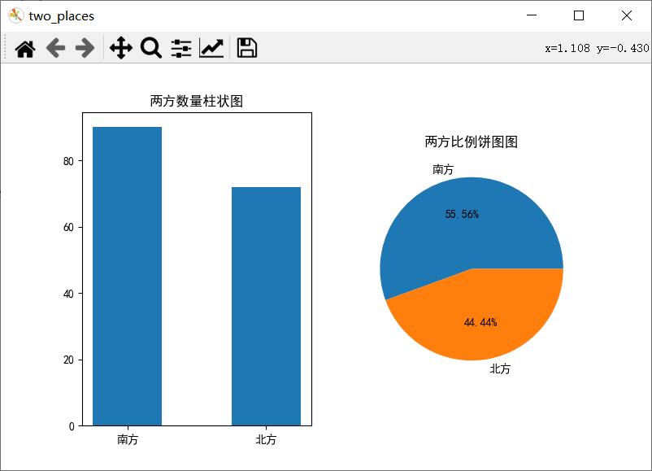
图五 南方和北方出现数量和相对占比
（2）结论
歌手们更多的念叨着南方而不是北方，南方比北方多了11.12%。虽然平时听到的城市很多在北方，特别是北京，但是歌手们心心念念的还是南方这种气候温和的地方。
2、（1）昨天、今天和明天
民谣歌手大都还是向前看的，如图六所示
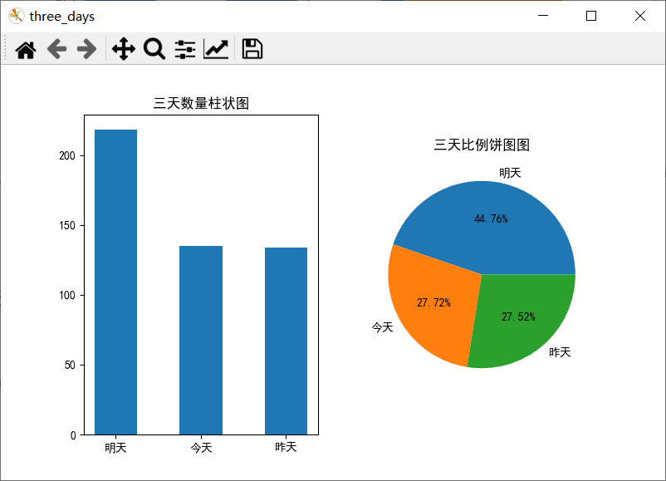
图六今天、明天和昨天出现数量和相对比例
（2）结论：
看得出，民谣歌手们是在向前看，是往未来寄托希望，仅少部分是缅怀过去和活在当下的，明天这个词在歌词中出现的次数最多，接着是今天和昨天。
3、（1）四季
占比和数量最多的是春天，故最受欢迎的是春天，最不受欢迎的是秋天。如图七所示
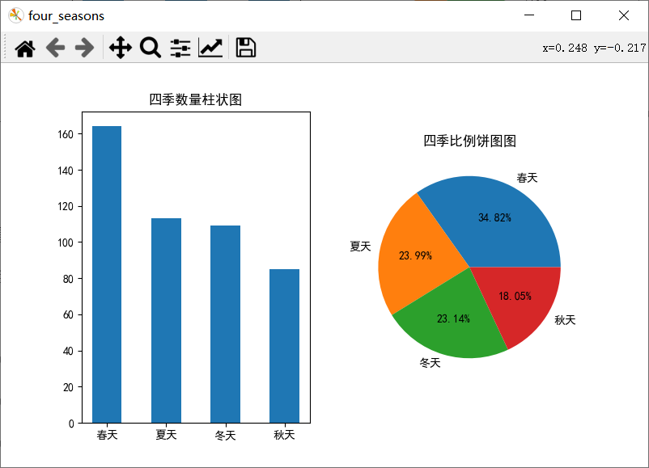
图七 春夏秋冬出现次数和相对比例
- 结论：
由饼图可以看出，民谣歌手们比较喜欢春天~~等待下一个春天回来；飘在异乡的雪覆盖了春天。

五、参考文献

1.项目出处

项目来源：https://zhuanlan.zhihu.com/p/25123286

2.参考文献
Python之wordcloud库 ：https://www.sohu.com/a/278259692_697896
Python做词云图用matplotlib导入图片出现UserWarning: mask image should be unsigned byte between 0 and 255警告：https://blog.csdn.net/yuntunlu/article/details/105226886
python使用matplotlib:subplot绘制多个子图：https://www.cnblogs.com/xiaoboge/p/9683056.html
Python数据挖掘——文本分析：https://blog.csdn.net/zhuoyue65/article/details/80295096
UnicodeEncodeError: 'gbk' codec can't encode character '\xa0' in position ... 问题解决办法之一：https://blog.csdn.net/qq_38008452/article/details/80423436
Python GUI之tkinter窗口视窗教程大集合：https://blog.csdn.net/ahilll/article/details/81531587
python pandas numpy matplotlib 常用方法及函数：https://blog.csdn.net/lt15032237182/article/details/78710761/
python数据可视化学习-饼状图：https://blog.csdn.net/qq_31390999/article/details/82828898
python3用matplotlib绘图出现中文乱码的问题：https://blog.csdn.net/u014359903/article/details/82668536
当使用如下代码保存使用 plt.savefig 保存生成的图片时，结果打开生成的图片却是一片空白：https://blog.csdn.net/weixin_43818488/article/details/88641335

